RODRÍGUEZ MORQUECHO VERÓNICA GPO. 1107

REPOSITORIO PRÁCTICA_8’

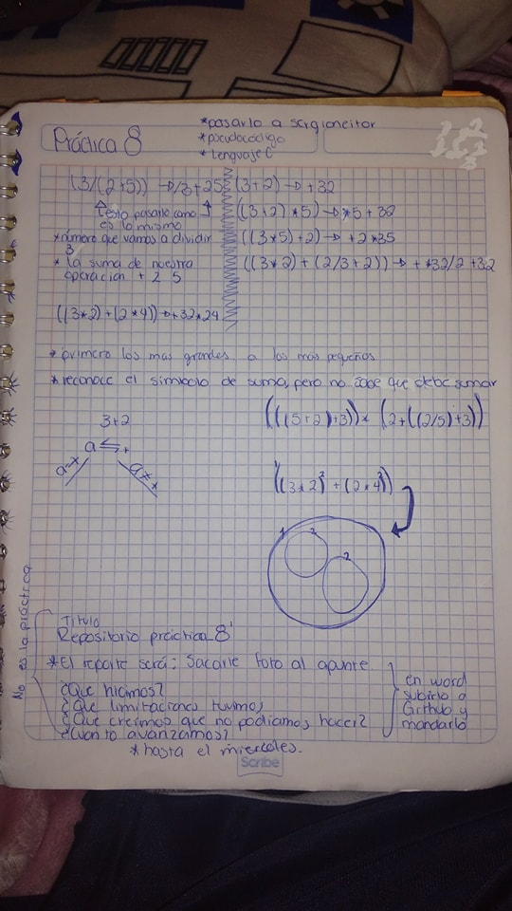

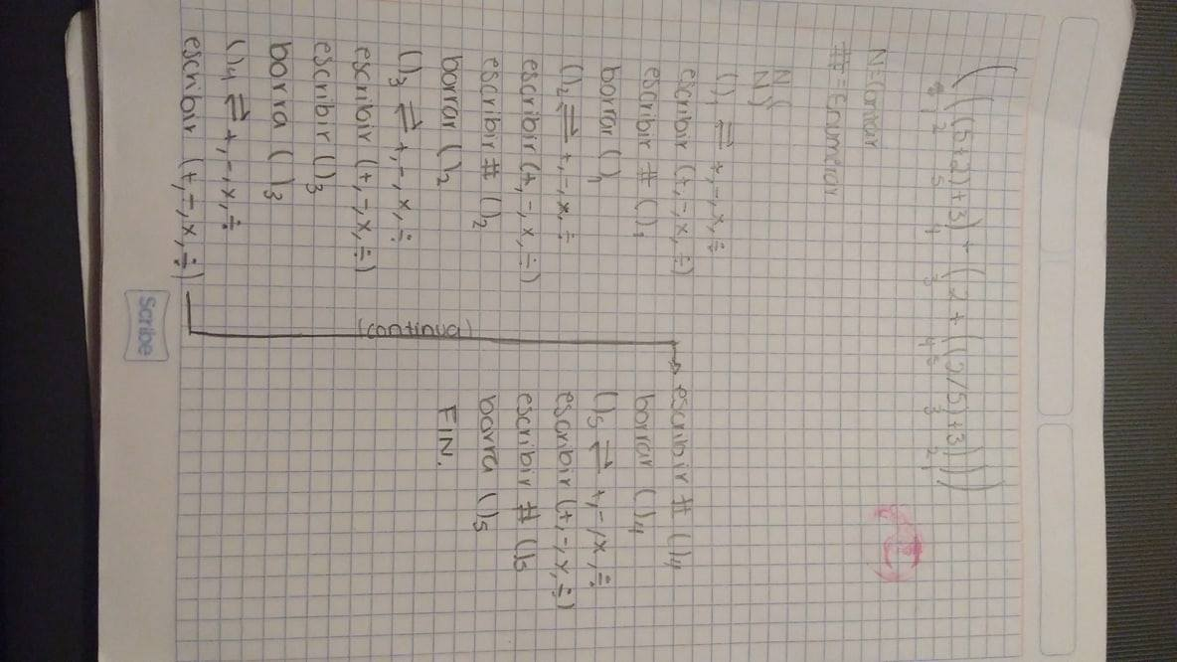

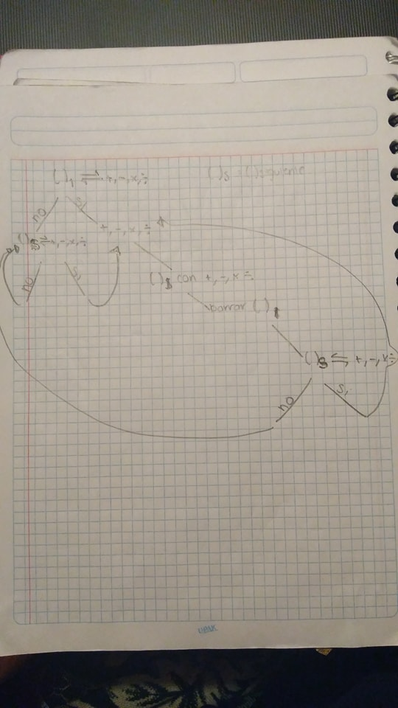

¿Qué hicimos?

Pasar nuestras operaciones dentro del paréntesis a la froma como están después de la flecha

¿Qué limitaciones tuvimos?

El no saber acomodarlas para que se entendieran en las tres formas que queríamos (sergioneitor, pseudocódigo y C)

¿Qué creímos que no podíamos hacer?

Comparar todos los signos al mismo tiempo

¿Cuánto avanzamos?

Tuvimos un avance considerable, llegamos a comprenderlos y estructurarlo, pero paramos al escribirlo como lo teníamos planeado.